Prepiši pesmu

Jesenja pesma

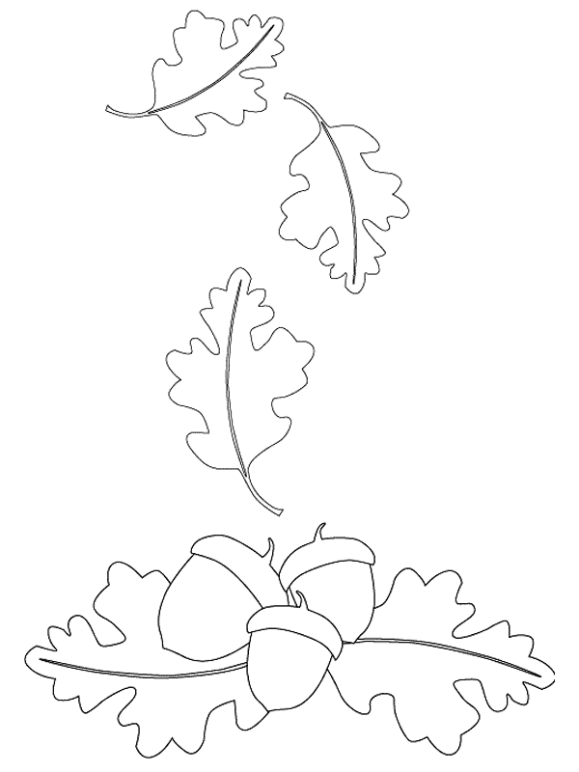
Listić pao, stablu žao
Sivi oblak zaplakao.
Novembar žuti već se ljuti:
Gde su drveću zimski kaputi?
Vrapčić na grani rekao vrani:
„Stigoše hladni jesenji dani.“

1.Šta je palo?

------------------------------
2. Ko je zaplakao?

_______________________________

________________________________

3.Koji je mesec?

_________________________________

4. Kakvi su dani?

_________________________________

Препиши песму

Јесења песма

Листић пао, стаблу жао

Сиви облак заплакао.

Новембар жути већ се љути:

Где су дрвећу зимски капути?

Врапчић на грани рекао врани:

„Стигоше хладни јесењи дани.“

1.Шта је пало?

------------------------------
2. Ко је заплакао?

3.Који је месец?

4. Какви су дани?______________________
Препиши песму

Јесења песма

Листић пао, стаблу жао
Сиви облак заплакао.

Новембар жути већ се љути:

Где су дрвећу зимски капути?

Врапчић на грани рекао врани:

„Стигоше хладни јесењи дани.“

1.Шта је пало?

------------------------------
2. Ко је заплакао?

3.Који је месец?

4. Какви су дани?______________________

